4 класс 05 05
Английский язык
Тема 9.
Урок №45
Тема: Повторение и обобщение материала по теме «Времена года»
Цель: развитие навыков чтения и аудирования.

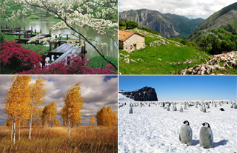
Мы говорили о временах года. Сегодня мы поговорим о вашем любимом времени года. У кого какое любимое время года? Послушай песенку о временах года. Какие времена года там упоминаются?
https://youtu.be/7rIMzoD5UW8
1. повторение и закрепление ранее изученного грамматического материала. Неопределенный артикль А/AN.
Мы изучали Неопределенный артикль А/AN. Давайте сегодня вспомним правила об употреблении этого артикля. Посмотрите на табличку ниже и вспомните основные правила его употребления.

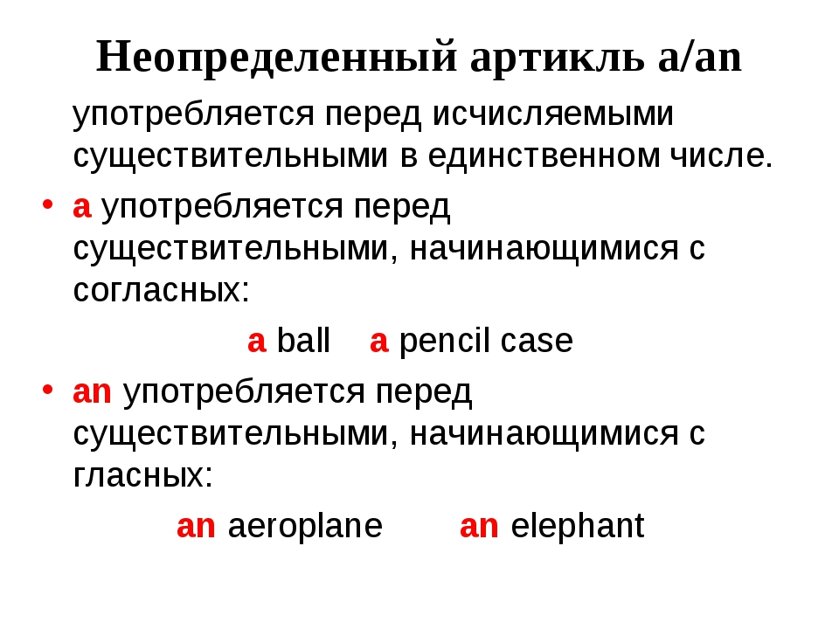

2. Закрепление и отработка. В тетради запиши число и классная работа
Thursday, the twelfth of May
Class work
Вставьте артикль там, где это необходимо. Выполнить письменно. Два предложения выполнены для примера. Предложения пиши полностью.
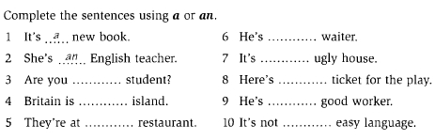
4. Посмотри видео в котором дети рассказывают о своем любимом времени года. https://youtu.be/Ln-MjXswo58
Фото классной работы пришли учителю Фото работ присылать в личные сообщения или на электронную почту marika.kolesnikova@bk.ru

